**臺南市漁業資源保育週系列活動--魚苗放流活動計畫書**

一、 活動名稱：愛惜台灣擁抱海洋淨海趣及魚苗放流活動

二、 主辦單位：臺南市政府、社團法人臺南市海洋水上運動推廣協會

協辦單位：三立電視股份有限公司

三、 活動宗旨：

臺南沿近海地處氣候宜人、具有高度基礎生產力的臺灣海峽南側海域，為海洋生物成長與繁殖的重要棲息地。希望透過淨海及魚苗放流活動，提供海洋生物良好生活環境、增加本市海域漁業資源，同時讓學童親身體驗魚苗放流並學習正確海洋生態保育觀念。

四、 活動日期：104 年4 月12 日（星期日）下午2時30分至5時。

五、 活動地點：安平觀夕平台。

六、 參加對象：本市國小學童，預估參加人數200 人。

七、 活動流程：

|  |  |  |  |
| --- | --- | --- | --- |
| 項次 | 時間 | 流程 | 內容說明 |
| 1 | 14:00~14:30 | 報到 | 1. 領取物品(帽子) 2. 各組放流地點引導及分組 |
| 2 | 15:00~15:05 | 活動開場 | 長官、貴賓介紹 |
| 3 | 15:00~15:15 | 長官、貴賓致詞 | 請長官及與會貴賓致詞 |
| 4 | 15:15~15:30 | 放流說明 | 本日放流魚種生態解說及放流注意事項說明 |
| 5 | 15:30~16:30 | 魚苗放流活動 |  |
| 6 | 16:30~17:00 | 餐點領取 |  |
| 7 | 17:00 | 活動結束 | 賦歸 |

八、注意事項：本活動將於沙灘上進行，請與會學童穿著適宜鞋類(請勿赤腳行走於沙灘上)及個人清潔用品。

九、 簡易活動地圖：

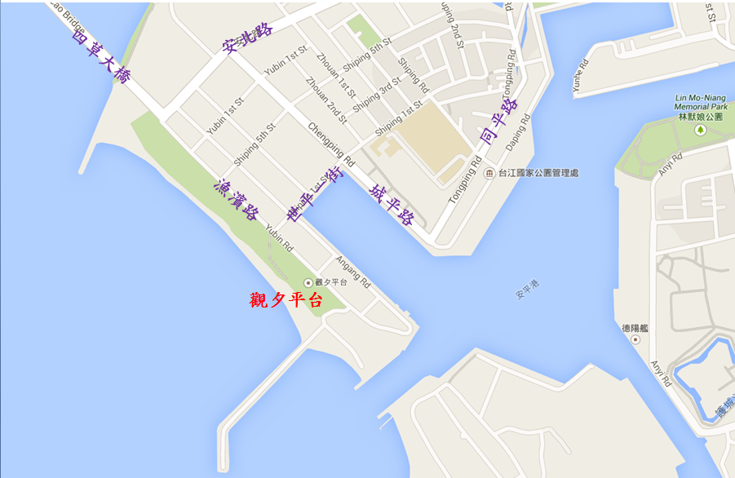

十、 開車資訊

 由省道17線西部濱海公路，轉永華路直行2.4公里後右轉平豐路，直行過安億橋後，左轉沿運河路行駛，並注意直行湖內街約300公尺後，左轉上安平水景橋，下橋左轉同平路沿漁港道路行駛，即可到達觀夕平台。

 假日安平老街周邊交通擁塞，請盡量避免行駛安平路至觀夕平台。